“我的军旅生活”征文比赛颁奖典礼成功举办

为了让学生深刻体会军训的意义，总结军训的收获，激发学生的爱国热情，教务处联合学工处共同组织了“我的军旅生活”主题征文比赛。本次征文活动共有近200名同学参加，通过层层筛选，最后共有46名同学的文章脱颖而出，其中一等奖8名，二等奖15名，三等奖23名。2021年12月25日，学校教务处、学生工作处为获奖同学举行了隆重的颁奖典礼。
出席颁奖仪式的嘉宾有教务处党支部书记、处长樊伟伟；学生工作处党支部书记、处长孙伟志；图书馆党支部书记、教务处副处长王晓丽；教务处实践教学中心主任李超；教务处党支部组织委员、实践教学中心主管任灵。典礼由图书馆党支部书记、教务处副处长王晓丽主持，教务处党支部书记、处长樊伟伟为典礼致辞。
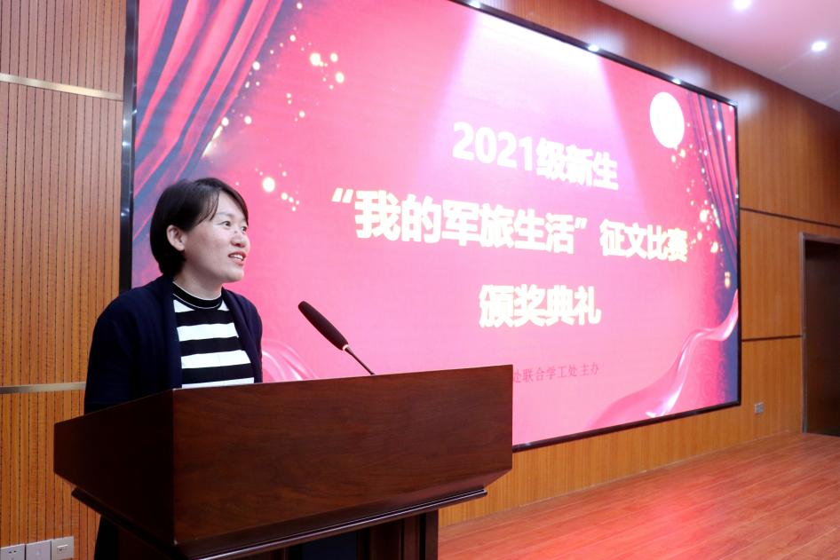
图1.图书馆党支部书记、教务处副处长王晓丽主持典礼
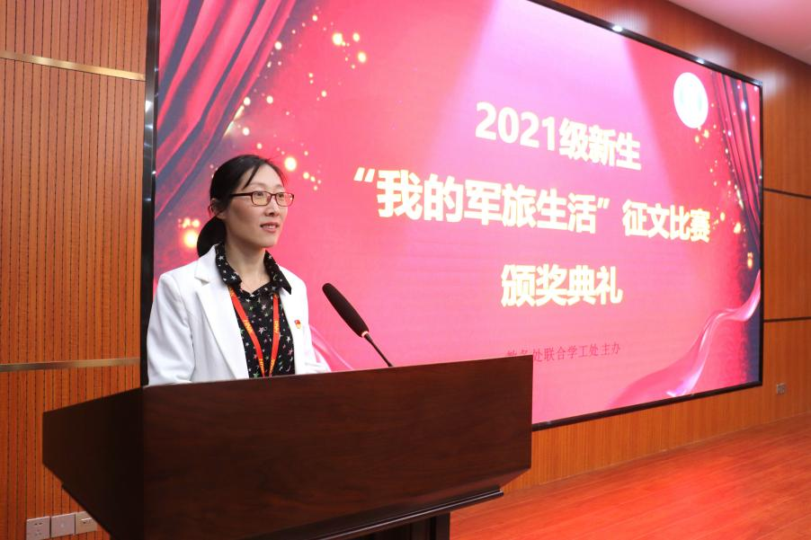
图2.教务处党支部书记兼处长樊伟伟为颁奖典礼致辞
樊伟伟书记以中国共产党伟大而艰苦奋斗的心路历程和当前国内外形势为切入点，深刻地为学生们进行了一场党建思政方面的演讲。樊伟伟书记强调，军训是国家培养“四有人才”的一项重要措施，是培养和储备我军后备兵员及预备役军官，壮大国防力量的有效的手段；是提高学生的政治觉悟，激发爱国热情，发扬革命英雄主义精神，培养艰苦奋斗，刻苦耐劳的坚强毅力和集体主义精神的需要；是大学开学第一课，是促进学生养成良好的学风和生活作风，养成严格自律的良好习惯，增强集体凝聚力与战斗力的需要。樊伟伟书记强调，同学们都是社会主义的建设者和接班人，要刻苦学习，不断提高政治意识、人文素养、专业技能和创新能力，做社会主义优秀建设者和接班人。在场学生们深受启发，同时积极表达了自己的爱国情怀。致辞结束后，各位嘉宾为获奖选手依次颁发荣誉证书和奖品。
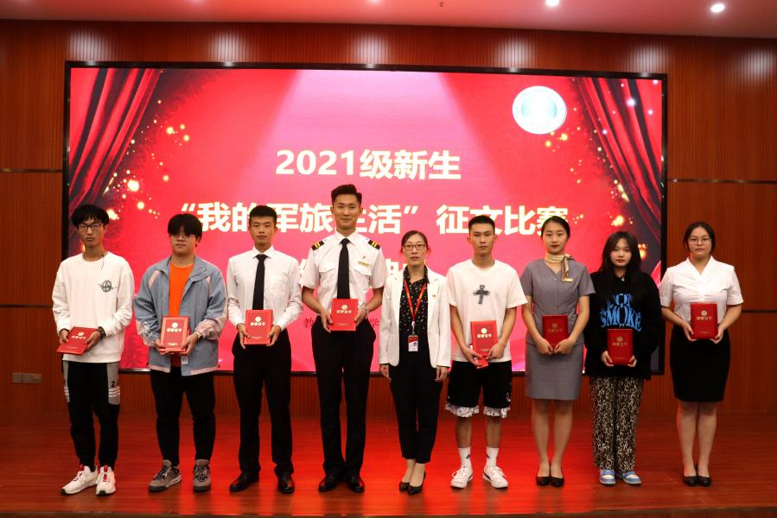
图3.教务处党支部书记兼处长樊伟伟为一等奖获得者颁奖
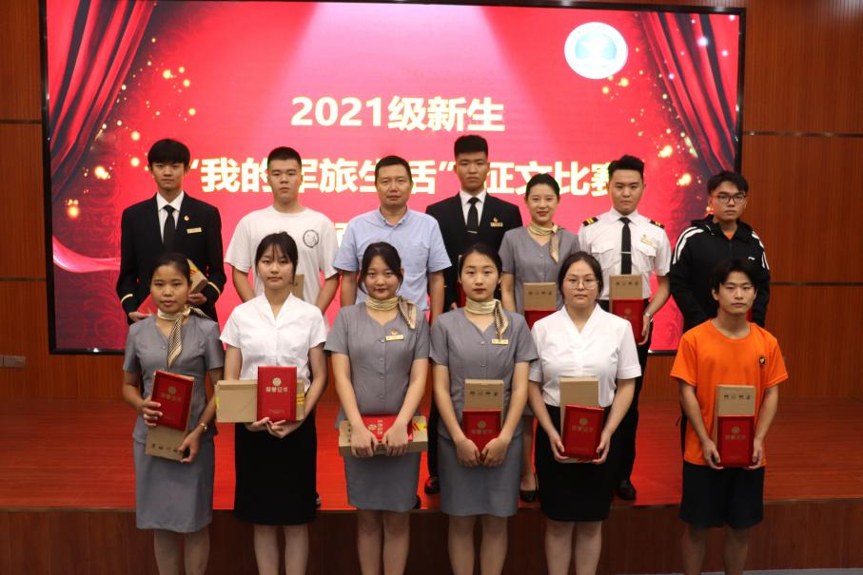
图4.学生工作处党支部书记、处长孙伟志为二等奖获得者颁奖
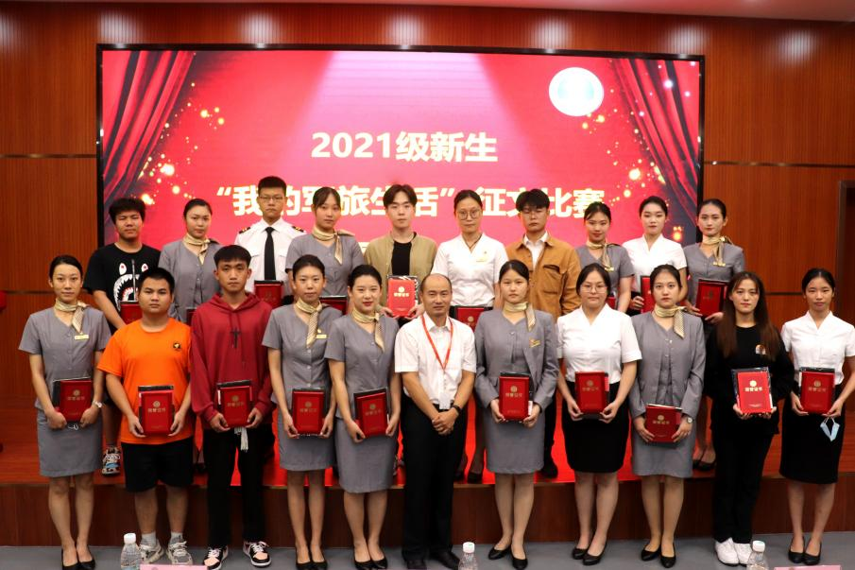
图5.教务处实践教学中心主任李超为三等奖获得者颁奖
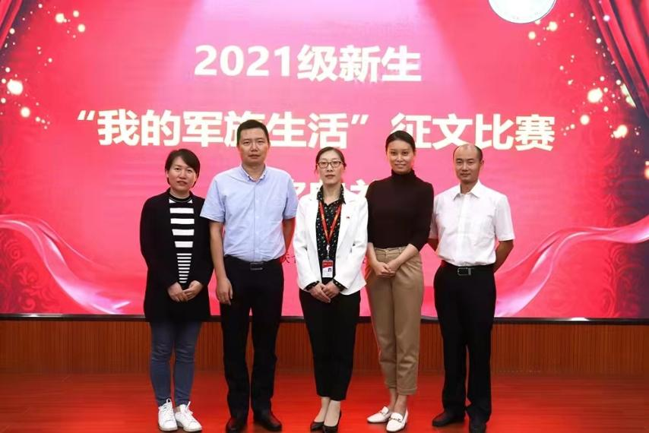
图6.颁奖现场嘉宾合影
通过此次征文活动端正了同学们思想，同学们纷纷表示他们将用努力学习文化技能知识的实际行动去展现自己的爱国之情。

